Oto Newsletter nr 3. Przedstawiamy w nim, jak przebiegło testowanie na podstawie 4 filmów z cyklu równoległe historie, 6 filmów opowiadających o drugiej szansie oraz 6 filmów o stażach i najbardziej pożądanych zawodach. Filmy były przygotowywane przez wszystkich partnerów w ciągu 2 lat trwania projektu Rapport. Wszystkie filmy są dostępne na stronie internetowej projektu www.rapport-project.eu oraz na Youtube http://goo.gl/qM0Tz0.

Każdy z partnerów zorganizował w swoim kraju spotkanie testujące, w którym uczestniczyli nauczyciele, uczniowie, decydenci i inne osoby. Testowanie pozwoliło udowodnić pozytywny wpływ filmów na młodzież. Opisane w filmach sytuacje były im bardzo bliskie i przypominały sytuacje, w których kiedyś się znaleźli.

Filmy zostały uznane za doskonałe narzędzie służące zapobieganiu i zwalczaniu wczesnego opuszczania szkół przez młodzież, a także jako zaproszenie uczniów do refleksji nad swoją sytuacją i zastanowieniem się, jak chcą ułożyć swoją przyszłość.

WĘGRY

W lipcu węgierski zespół projektowy zorganizował dwa oddzielne spotkania testujące. Pierwsze spotkanie odbyło się w siedzibie węgierskiego partnera. Dziesięciu uczestników, głównie nauczycieli i trenerów, obejrzało 15 filmów wybranych z różnych krajów i pokazujących trzy główne obszary tematyczne. Równoległe historie, filmy o drugiej szansie i spoty prezentujące staże zostały wyświetlone seriami. Po każdym filmie był przewidziany czas na krótką dyskusję i na pisemną ewaluację, aby uczestnicy spotkania mogli przygotować się na następny film. Kilka dni później zorganizowano następne spotkanie w schronisku dla młodzieży, gdzie pracownicy socjalni, nauczyciele i uczniowie zostali zaproszeni do obejrzenia tych samych filmów.

Informacja zwrotna od uczestników była w większości bardzo dobra. Wiele osób pytało o dostępność filmów (skierowano ich na stronę internetową). Największym uznaniem cieszyły się filmy przedstawiające równoległe historie. Z kolei uczestnicy obydwu spotkań kwestionowali przydatność filmów o stażach. Co ciekawe, uczniowie, którzy stali właśnie u progu swojej drugiej szansy edukacyjnej, byli najbardziej krytycznie nastawieni. Być może okazało się, że historie przedstawione w filmach zbyt przypominały im ich własne historie i uczniowie ci nie byli przygotowani na zetknięcie z sytuacjami tak bardzo przypominającymi im ich własne przeżycia.

WŁOCHY

11 września 2014 r. organizacja ERIFO zorganizowała w Rzymie spotkanie testujące zatytułowane Dzień Otwarty OER. Celem spotkania było zaprezentowanie produktów multimedialnych przygotowanych przez ERIFO i partnerów w ramach projektu Rapport, aby uzyskać informację zwrotną na temat rezultatów i ulepszyć te produkty zgodnie z uwagami testujących.

W spotkaniu uczestniczyło 20 osób, w tym uczniów, nauczycieli, trenerów, wolontariuszy i przedsiębiorców.
Po prezentacji projektu i zastosowanych metod, osoby testujące wzięły udział w projekcji filmów w sali komputerowej ERIFO. Na końcu wypełnili formularze ewaluacyjne, przedstawiając swoje propozycje w celu lepszego wykorzystania nagrań w szkołach jako narzędzia służącego zapobieganiu i zwalczaniu wczesnego opuszczania szkoły.

Uczestnicy testowania szczególnie docenili zawarte w filmie emocje, ważne przesłanie końcowe oraz umiejętności komunikacyjne bohaterów. Jedynie długość nagrań budziła zastrzeżenia, jednak filmy zostały ocenione bardzo dobrze przez uczestników.

GRECJA

W środę 3 września 2014 r. Regionalna Dyrekcja Kształcenia Podstawowego i Średniego na Krecie (Regional Directorate of Primary and Secondary Education of Crete) zorganizowała w Heraklionie pierwszą fazę spotkania testującego.

Grupa testująca składała się z 20 osób: uczniów, rodziców, nauczycieli, trenerów, decydentów, przedsiębiorców i wolontariuszy. Podczas spotkania przedstawiono krótki opis produktów multimedialnych (filmów) oraz cele testowania. Testujący otrzymali kwestionariusze wraz z instrukcjami ich wypełniania. Oprócz papierowych wersji kwestionariuszy stworzyliśmy formularz Google do uzupełniania wyników on-line http://goo.gl/xUCtMV. Testujący mieli 10 dni na obejrzenie filmów. Po tym czasie zwołano następne spotkanie w piątek 14 września.

Podczas drugiego spotkania dokonano ewaluacji, zebrano pomysły i propozycje lepszego wykorzystania nagrań w szkołach jako narzędzia zapobiegania wczesnemu opuszczaniu szkoły.
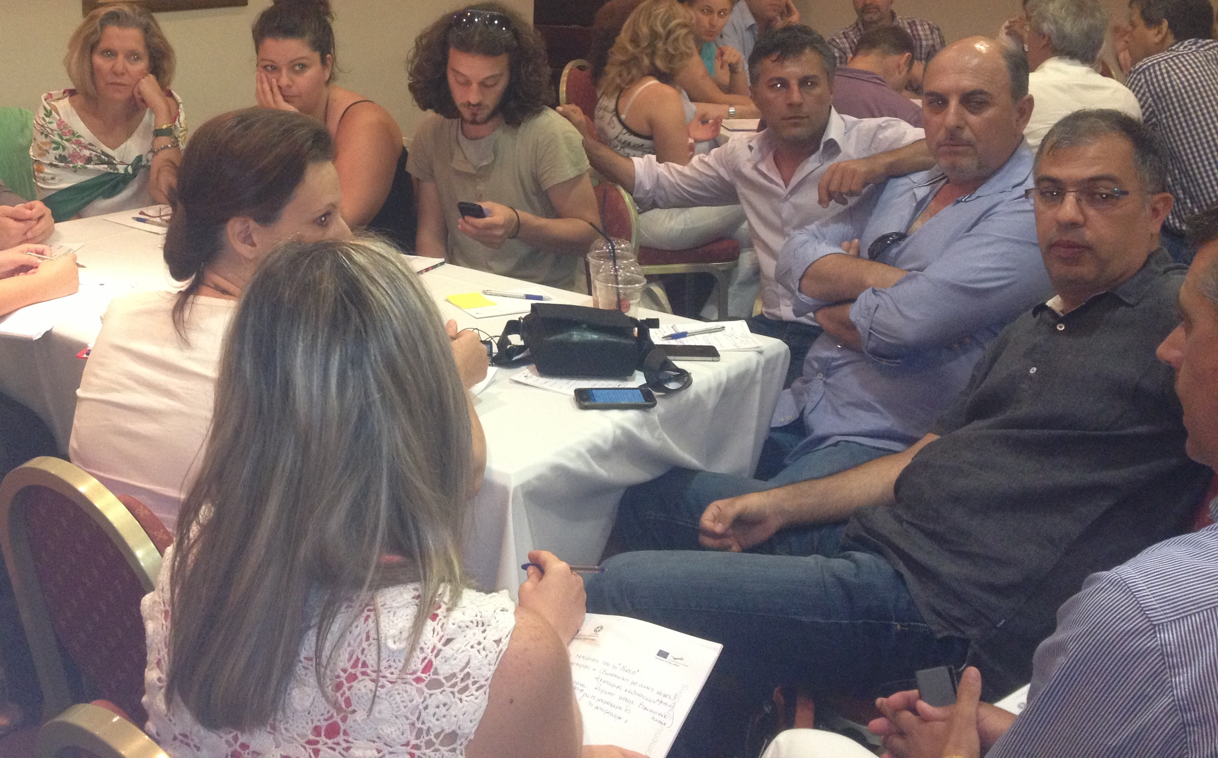

HISZPANIA

Testowanie odbyło się w Stucom College w lipcu 2014 r.

Najpierw przedstawiono uczestnikom projekt Rapport, a następnie przystąpiono do ewaluacji. Uczestnicy mieścili się w przedziale wiekowym od 16 do 56 lat. Zapewniono udział w testowaniu przedstawicieli głównych grup docelowych, w tym 5 nauczycieli i 3 trenerów. To głównie oni potrzebują wiedzy na temat wpływu różnych czynników na proces nauczania. Również 2 rodziców odpowiedzialnych za domową edukację wzięło udział w testowaniu.

Najważniejsze wnioski:
- Nagrania są bardzo motywujące, ponieważ pokazują w ciekawy sposób problemy, z którymi młodzi ludzie stykają się na każdym kroku w swoim życiu, a które mogą zmienić ich nastawienie do nauki.
- Nagrania powinny być krótsze.
- Nagrania pokazują, jak problem jest postrzegany w różnych krajach, przez co projekt zyskuje prawdziwy europejski wymiar. Uczestnicy mogli zobaczyć, że niezależnie od kraju i kultury, młodzież mierzy się z podobnymi problemami.

SZWAJCARIA

15 września 2014 r. Stowarzyszenie SEED zebrało grupę uczniów, rodziców, nauczycieli, wolontariuszy z organizacji związanych z edukacją oraz decydentów, aby przetestować produkty końcowe projektu Rapport.

Głównym rezultatem projektu jest zestaw nagranych wywiadów pokazujących prawdziwe historie osób o różnych doświadczeniach życiowych: niektóre osoby ukończyły całą ścieżkę edukacyjną, inne porzuciły naukę i dokończyły ją później, a jeszcze inne po prostu wypadły z systemu edukacji. Celem tych nagrań jest przekazanie silnych, emocjonalnych przesłań i sugestii uczniom, którzy zbliżają się do ukończenia obowiązkowego poziomu edukacji, aby zmotywować ich i pogłębić świadomość, jak ważna jest edukacja i rozwój. Uczestnicy spotkania obejrzeli kilka przykładowych wywiadów i zostali poproszeni o informację zwrotną. Pracownicy Stowarzyszenia SEED byli szczególnie ciekawi, czy zdaniem uczestników filmy będą interesujące dla uczniów i czy przekaz płynący z nagrań będzie dla uczniów czytelny.

Ponadto testujący zostali zapytani, czy ich zdaniem jest możliwe włączenie rezultatów projektu Rapport do standardowych zajęć, jakie prowadzą ze swoimi uczniami. Czy pokazaliby uczniom zaprezentowane nagrania podczas lekcji? Czy dodaliby je do już dostępnych narzędzi nauczania? Czy wzięliby je pod uwagę, projektując nowe systemy i polityki szkolne?

Odpowiadając na te pytania, testujący podkreślali ładunek emocjonalny wywiadów jako ich główną zaletę, zdolność do przekazywania jasnych komunikatów uczniom, pod warunkiem, że będą oni identyfikować się z bohaterami nagrań. Dlatego jest to niezwykle ważne, aby wybierać te nagrania, które pokazują doświadczenia i cechy, w których widz może się odnaleźć.

Pracownicy Stowarzyszenia SEED są bardzo szczęśliwi, że mogli zorganizować takie spotkanie, dyskutować z uczestnikami projektu i otrzymać cenne komentarze i informacje zwrotne.
Mamy nadzieję, że będziemy wspólnie pracować, aby promować projekt i aby skorzystało z niego jak najwięcej uczniów, szkół i instytucji.

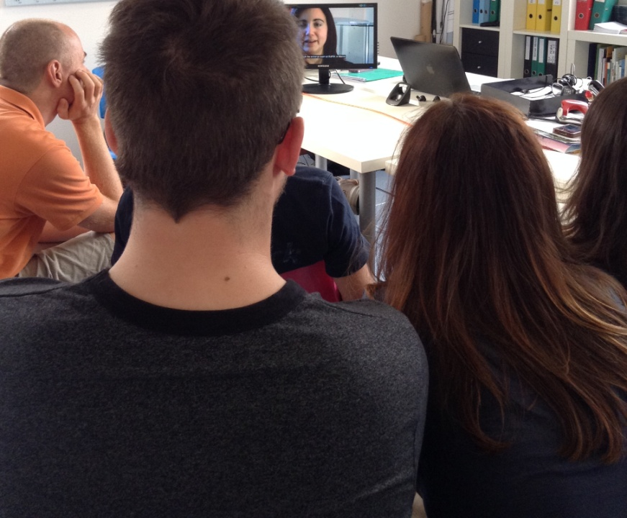

WIELKA BRYTANIA

Faza testowania została podzielona na 3 etapy i odbyła się w dniach 2, 16 i 17 września 2014 r.

Pierwsze spotkanie odbyło się w biurze Superact z udziałem trenerów, z którymi współpracuje Superact. Drugie spotkanie odbyło się w South Devon College z udziałem uczniów i nauczycieli. Trzecie spotkanie miało miejsce w siedzibie Imlaya, organizacji z Bristolu zrzeszającej rodziców, uczniów i wolontariuszy.

Ogólny wynik testowania był pozytywny. Uczestnicy ocenili nowe narzędzie jako pomocne młodym ludziom w podejmowaniu ważnych decyzji. W sposób szczególny doceniono fakt, że nagrania przedstawiają prawdziwe historie opowiadane przez ludzi, którzy przeżyli konkretne sytuacje. Czynnik identyfikowania się z bohaterem odgrywa tu znaczącą rolę. Nauczyciele i uczniowie zainteresowani zastosowaniem rezultatów projektu w swojej codziennej pracy wyrazili pogląd, że największą zaletą filmów jest ich zdolność przekazywania jasnych komunikatów widzowi, dzięki ich ładunkowi emocjonalnemu, umiejętnościom ekspresyjnym bohaterów i skupieniu się na prawdziwych życiowych doświadczeniach.

Największym ryzykiem wskazanym przez testujących jest możliwy brak identyfikowania się widza z bohaterem nagrania. W efekcie widz może przestać skupiać się na przekazie wywiadu. Spodziewano się jednak takiego ryzyka. Najważniejszym zadaniem nauczycieli, rodziców i trenerów jest odpowiedni dobór filmów: niektóre nagrania dotyczą tylko pewniej grupy wiekowej. Dlatego trenerzy powinni dokładnie zapoznać się z zawartością wszystkich dostępnych filmów. Bardzo szeroki wachlarz nagrań został odebrany zarówno jako zaleta (szeroki wybór) i wada (oglądanie wszystkich jest czasochłonne).

POLSKA

Spotkanie testujące Projektu Rapport odbyło się 6 sierpnia 2014 roku w Warszawie (w siedzibie Krajowej Izby Gospodarczej ul. Trębacka 4, 00-074 Warszawa). Na spotkaniu obecnych było 20 osób reprezentujących poszczególne grupy: studenci, uczniowie, nauczyciele, szkoleniowcy, rodzice, organizacje pozarządowe, stowarzyszenia wolontariackie, decydenci, przedsiębiorcy i przedstawiciele organizacji biznesowych.

Spotkanie składało się z następujących etapów:
1. Pierwszy etap (praca grupowa) polegał na wyjaśnieniu celu walidacji produktów.
2. Drugi etap (praca indywidualna) polegał na obejrzeniu przez testujących:
· W ramach WP4: 3 nagrania krajowe i, do wyboru, 1 nagranie zrealizowane przez każdego partnera: w sumie 10 filmów;
· W ramach WP5: 3 nagrania krajowe i, do wyboru, 1 nagranie zrealizowane przez każdego partnera: w sumie 10 filmów;
· W ramach WP6: 3 nagrania krajowe i, do wyboru, 1 nagranie zrealizowane przez każdego partnera: w sumie 10 filmów;
Po projekcji wszystkich rodzajów nagrań uczestnicy wypełnili ankietę ewaluacyjną.
3. Trzeci etap (praca grupowa) polegał na dyskusji z użyciem analizy SWOT, aby zidentyfikować mocne i słabe strony, szanse i zagrożenia związane z upowszechnianiem I wykorzystaniem produktów Rapport.

Podczas spotkania wywiązała się dyskusja na temat odpowiedzialności za kontrolę nad młodzieżą i odpowiedzialności za ich drogę edukacji (czy jest to po stronie rodziców, czy nauczycieli). Wszyscy stwierdzili, że odpowiedzialność leży po obu stronach i że powinny one współpracować ze sobą.

Podczas dyskusji SWOT jako zagrożenie testujący wskazali sposoby dystrybucji filmów i zaznaczyli, że należy dopilnować, aby trafiły one do odpowiednich osób.
Filmy przygotowane przez nas zostały ocenione bardzo pozytywnie - testujący podkreślali bardzo dobre dopasowanie osób występujących w filmach do grupy docelowej projektu. Podkreślona została również naturalność osób występujących w filmach: posługiwali się językiem potocznym i mówili, co myślą, a nie to, co ktoś im narzucił. Testujący chwalili również różnorodność osób wybranych do udziału w filmach: różny wiek, płeć, zainteresowania i warunki domowe oraz rodzinne.

IRLANDIA

Testowanie nagrań w ramach projektu Rapport odbyło się w Centrum Edukacyjnym Mayo, Westport Road, Castlebar, Co. Mayo i trwało 2 dni. 16 października odbyło się spotkanie dla uczniów, a 22 października dla wszystkich pozostałych testujących. W drugim spotkaniu wzięli udział rodzice, nauczyciele, trenerzy, członkowie organizacji wolontariackich, przedsiębiorcy i decydenci.

Uczestnicy ewaluacji otrzymali krótki opis projektu i zapoznali się ze stroną internetową, którą uznali za bardzo ciekawą. Przedstawiono im proces testowania i rozdano ankiety. Każdy uczestnik mógł sam wybrać nagrania, które obejrzy.

Ogólna informacja zwrotna pozyskana w procesie testowania była pozytywna. Nagrania WP5 i WP6 zostały ocenione jako szczególnie ciekawe przez wszystkich uczestników. Spodobało im się to, że w nagraniach przedstawiono prawdziwe historie z życia konkretnych osób. Uczestnicy musieli czytać napisy z tłumaczeniem w większości filmów, aby je zrozumieć, ale nagrania z innych krajów również się spodobały i zostały wysoko ocenione. Testujący uznali, że nagrania przyciągają uwagę widza i mogą mieć pozytywny wpływ na uczniów.

Pojawiło się również kilka negatywnych uwag, które dotyczyły głównie nagrań z grupy WP4. Uznano, że ten zestaw filmów może nie zainteresować grupy docelowej. Obejrzenie 30 filmów okazało się dużym wysiłkiem. Wstępy do nagrań na temat stażów zostały ocenione jako zbyt techniczne.

Ankiety były wypełniane po każdym etapie pracy i wysłane on-line. Wyniki badania i komentarze zostaną wzięte pod uwagę podczas przygotowania raportu końcowego.

